Автоматические штрафы (АВТОШТРАФЫ) в сфере оборота маркированных товаров начнут действовать с 1 сентября 2026 года

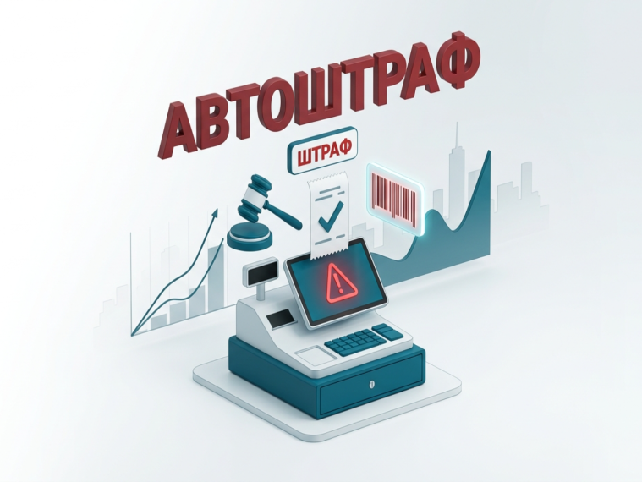
С 1 сентября 2026 года в России вступает в силу Федеральный закон от 02.05.2026 №120-ФЗ «О внесении изменений в Кодекс Российской Федерации об административных правонарушениях». Вводится механизм автоматического привлечения к административной ответственности на основании данных государственной информационной системы маркировки товаров (ГИС МТ) «Честный знак».
Автоштрафы – это механизм автоматического привлечения к административной ответственности на основании данных государственной информационной системы маркировки товаров (ГИС МТ).
Согласно изменениям в Российской Федерации об административных правонарушениях, автоматическое привлечение к ответственности предусмотрено в следующих случаях:
Для участников товарных групп «табачная, альтернативная табачная и никотинсодержащая продукция»:
– если продавец не зарегистрирован в системе ГИС МТ и продал через одну кассу в течение месяца более 10 единиц маркированных табачных изделий, никотиносодержащей продукции или устройств для её потреблений – штраф 50 тысяч рублей;
– если осуществлена продажа табачных изделий и никотиносодержащей продукции с нарушением установленной цены с завышением или уменьшением МРЦ. При продаже до 100 единиц в день – штраф 5 тысяч рублей, до 1000 единиц – 50 тысяч рублей, более 1000 единиц – 500 тысяч рублей.

Для всех товарных групп, где предусмотрен срок годности:
– продажа просроченной продукции, подлежащей обязательной маркировке. За каждую проданную единицу товара с истёкшим сроком годности индивидуальному предпринимателю придётся заплатить штраф в размере 10 тысяч рублей, а юридическим лицам – 20 тысяч рублей.

ВАЖНО! Штраф начисляется за неисполнение установленного запрета продажи, поступившего из системы маркировки (игнорирование разрешительного режима).

Алгоритм привлечения к административной ответственности:
1. Система маркировки фиксирует нарушение (например, продажу просроченного товара или отсутствие регистрации участника).
2. Данные передаются в Роспотребнадзор.
3. Уполномоченные специалисты подписывают постановление об административном правонарушении.
4. Постановление направляется участнику оборота.

